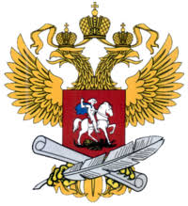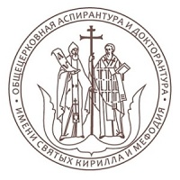

ОБЩЕЦЕРКОВНАЯ АСПИРАНТУРА И ДОКТОРАНТУРА

ИМЕНИ СВЯТЫХ РАВНОАПОСТОЛЬНЫХ КИРИЛЛА И МЕФОДИЯ

НАУЧНО-ОБРАЗОВАТЕЛЬНАЯ ТЕОЛОГИЧЕСКАЯ АССОЦИАЦИЯ

при участии РОСОБРНАДЗОРА И РОСАККРЕДАГЕНТСТВА

ПРОГРАММА

ВСЕРОССИЙСКОГО НАУЧНО-ПРАКТИЧЕСКОГО СЕМИНАРА

«ТЕОЛОГИЯ И ОБРАЗОВАНИЕ: ВЕКТОР РАЗВИТИЯ»

**Москва**

**17-18 мая 2018 г.**

Заочная часть (16 мая – 23 мая 2018 г.) **- с**айт http://nota-theology.ru/

Очная часть (17-18 мая 2018 г.) - Москва, Пятницкая 4/2. стр. 1, Общецерковная аспирантура и докторантура имени святых равноапостольных Кирилла и Мефодия

|  |  |
| --- | --- |
| *17 мая 2018 г. , 1 день - очная часть* | |
| Время  проведения | Основные темы и вопросы |
| 9-00 - 10-00 | Регистрация. |
| 10-00 - 13-00 | ***Вебинар «Кто хочет стать экспертом»***  ***(включение Росаккредагентства)***   * нормативное правовое регулирование государственной аккредитации образовательной деятельности; * порядок работы экспертной группы при проведении аккредитационной экспертизы. Полномочия руководителя экспертной группы, полномочия эксперта; * требования к экспертам, привлекаемым для проведения аккредитационной экспертизы. Процедура оценки соответствия претендента установленным квалификационным требованиям; * регламент аккредитации экспертов, привлекаемых для проведения аккредитационной экспертизы. Требования к заявлению об установлении полномочий эксперта; * договорные отношения с экспертами. |
|  | Комментарии и обсуждения с экспертами |
| 13:30 - 14-30 | Обеденный перерыв. |
| 14-30 – 16:30 | ***Методический семинар «Нормативно-правовое регулирование в сфере теологического (религиозного) образования: проблемы и перспективы развития»***  Модератор –*Теплых Галина Ивановна*, исполнительный директор НОТА.  1.Нормативное правовое регулирование процедуры государственной аккредитации образовательной деятельности.  Докладчик - *Кулькова Ольга Николаевна* - главный юрисконсульт администрации ФГБУ «Росаккредагентство».  2. Методика проведения процедуры государственной аккредитации образовательной деятельности.  Докладчик - *Захватова Елена Валентиновна* - заместитель начальника отдела инновационного развития ФГБУ «Росаккредагентство», к.т.н.  3. Общественная аккредитация организаций, осуществляющих образовательную деятельность. Профессионально-общественная аккредитация образовательных программ.  Докладчик - *Ефимова Наталья Ильинична* - проректор по научной работе ФГБОУ ВО "Академия хорового искусства имени В.С. Попова", доктор искусствоведения, профессор, член Гильдии экспертов в сфере профессионального образования, эксперт РОН.  4. ФГОС 3++: основные доминанты.  Докладчик - *Таланкина Мария Владимировна* – ученый секретарь Федерального УМО по теологии, специалист Учебного комитета Русской Православной Церкви, член экспертной группы по теологии при Межрелигиозном совете России, эксперт РОН.  Кофе-брейк. |
| 17:00-18:15 | ***Совещание «****Вопросы развития образовательной и профессионально-экспертной деятельности в сфере теологии****»***  Модератор –*митрополит Волоколамский Иларион*, Президент НОТА  1. Мониторинг эффективности вузов. Выступление *Пилипенко Сергея Александровича* - заместителя директора Департамента государственной политики в сфере высшего образования Министерства образования и науки Российской Федерации.  2.Теология как отрасль и развитие системы государственно-конфессиональных отношений. Выступление*Третьякова Андрея Валентиновича* - главного советника Управления по внутренней политике Президента Российской Федерации.  3. Выступление *Наумовой Наталии Александровны* - заместителя руководителя Федеральной службы по надзору в сфере образования и науки.  4. Выступление *Измайловой ЛемкиСултановны* - директора Национального аккредитационного агентства в сфере образования.  5. Выступление *Швидковского Дмитрия Олеговича* – ректора Московского архитектурного института (МАРХИ), члена Совета НОТА.  6. Выступление *митрополита Волоколамского Илариона* - ректора Общецерковной аспирантуры и докторантуры имени святых равноапостольных Кирилла и Мефодия, Председателя Отдела внешних церковных связей, Президента НОТА. |
| 18:15-19:30 | Фуршет. |
|  | *18 мая 2018 г.,*  *2 день семинара - очная часть* |
| 10:00-10:30 | ***Презентация научно-образовательной теологической ассоциации (НОТА).***  Модератор - *Шмонин Дмитрий Викторович* - проректор по научной работе Общецерковной аспирантуры и докторантуры.  Сайт НОТА. Работа с нормативной документаций НОТА.  Докладчик: *Теплых Галина Ивановна* - исполнительный директор Научно-образовательной теологической ассоциации (НОТА), к.э.н., доцент, эксперт РОН. |
| 10:30 – 12:00 | ***Практический семинар*** «***Опыт работы на площадках при проведении аккредитации»***  *Гусова Светлана Афанасьевна -*профессор, заместитель начальника  Учебно-методического управления РГГУ, эксперт РОН. |
| 12:00-13:30 | Собеседование с экспертами. Работа аттестационной комиссии. |
| 13:30-14:30 | Обеденный перерыв. |
| 14:30 – 16:00 | **Панельная дискуссия «Актуальные вопросы нормативно-правового регулирования теологического и религиозного образования»**  Модератор - *Шмонин Дмитрий Викторович* - проректор по научной работе Общецерковной аспирантуры и докторантуры имени святых равноапостольных Кирилла и Мефодия.  Вопрос для обсуждения 1:  Законодательное оформление дополнительного профессионального образования для реализации программ ДПО духовными образовательными организациями.  Докладчики:  *Духанина Любовь Николаевна* - заместитель председателя Комитета Государственной Думы по образованию и науке;  *Гусев Андрей Вячеславович* – руководитель УМУ Общецерковной аспирантура и докторантура имени святых равноапостольных Кирилла и Мефодия. |
|  | Вопрос для обсуждения 2:  Законодательное регулирование церковной аккредитации: от идеи до реализации.  Докладчики:  *Протоиерей Михаил Вахрушев* - Заместитель Председателя Учебного комитета Русской Православной Церкви. Профессионально-общественная Церковная аккредитация программ по направлению подготовки Теология.  *Манойлова Марина Алексеевна* – зав.кафедрой теологии ПсковГУ, член Федерального УМО по теологии, доктор псих.наук. Опыт подготовки и прохождения профессионально-общественной церковной аккредитации программ кафедры теологии Псковского государственного университета. |
| 16:00 – 16:30 | ***Подведение итогов.***  ***Вручение документов по итогам работы семинара.*** |

**Об организаторах:**



Общецерковная аспирантура и докторантура

имени святых равноапостольных Кирилла и Мефодия

Москва, Пятницкая 4/2. стр. 1

официальный сайт: http://doctorantura.ru/ru/

ректор - Митрополит ВолоколамскийИларион

эл почта:[cancelar@doctorantura.ru](mailto:cancelar@doctorantura.ru)

конт.тел.+7 (495) 721-80-23 (Канцелярия)



Научно-образовательная теологическая ассоциация(НОТА)

Москва, Пятницкая 4/2. стр. 1

официальный сайт: <http://nota-theology.ru/>

Президент - Митрополит ВолоколамскийИларион

Исполнительный директор - Теплых Галина Ивановна

эл почта:nota@doctorantura.ru

конт.тел. 8-915-081-73-64

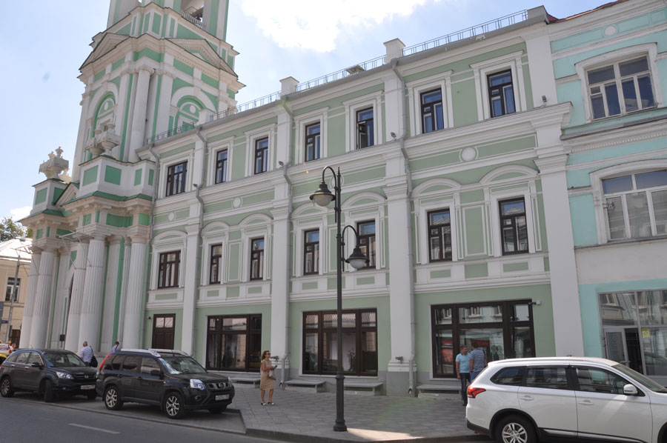

**Учредители Ассоциации**

* Религиозная организация – духовная образовательная организация высшего образования Русской Православной Церкви **«Общецерковная аспирантура и докторантура им. святых равноапостольных Кирилла и Мефодия»**
* Федеральное государственное бюджетное образовательное учреждение высшего образования **«Московский государственный университет имени М.В. Ломоносова»**
* Федеральное государственное бюджетное образовательное учреждение высшего образования **«Санкт-Петербургский государственный университет»**
* Федеральное государственное бюджетное образовательное учреждение высшего образования **«Российская академия народного хозяйства и государственной службы при Президенте Российской Федерации»**
* Федеральное государственное автономное образовательное учреждение высшего образования **«Национальный исследовательский ядерный университет «МИФИ»**
* Образовательное частное учреждение высшего образования **«Православный Свято-Тихоновский гуманитарный университет»**
* Федеральное государственное автономное образовательное учреждение высшего образования **«Северо-Кавказский федеральный университет»**
* Федеральное государственное бюджетное образовательное учреждение высшего образования **«Московский педагогический государственный университет»**
* Федеральное государственное бюджетное образовательное учреждение высшего образования **«Московский архитектурный институт (государственная академия)»**